Les réseaux sociaux
Situation :
Depuis longtemps les individus créent des liens entre eux et se rencontrent pour échanger.
Mais pas que des biens…
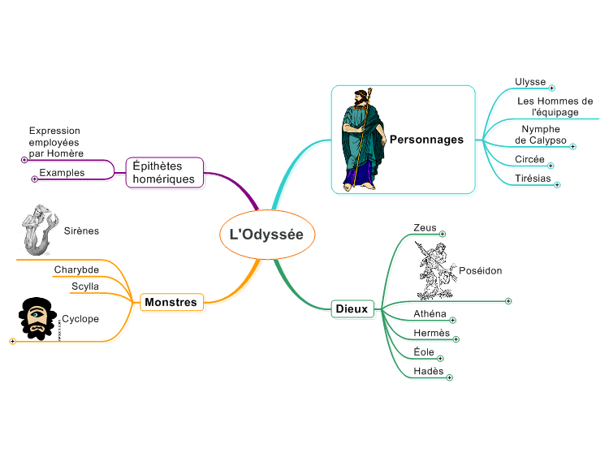
Par exemple dans l’Odyssée, 342 personnes sont reliées avec 1700 relations entre eux (800 av -JC).

En effet, Paul de Tarse (1er siècle) écrivait des lettres, ses célèbres épîtres, adressées à toutes les Eglises du monde chrétien, dans le but d’imposer sa conception du christianisme à ses pairs. Chacune de ces lettres recommandait à son destinataire de diffuser et partager auprès de ses voisins le message délivré, comme en témoigne ce passage de son Epître aux Colossiens : "Lorsque cette lettre aura été lue chez vous, faites-en sort qu’elle soit aussi lue dans l’Eglise des Laodicéens, et que vous lisiez à votre tour celle qui vous arrivera de Laodicée."
Qu’a voulu faire Paul de Tarse ? Comment y est-il parvenu ?
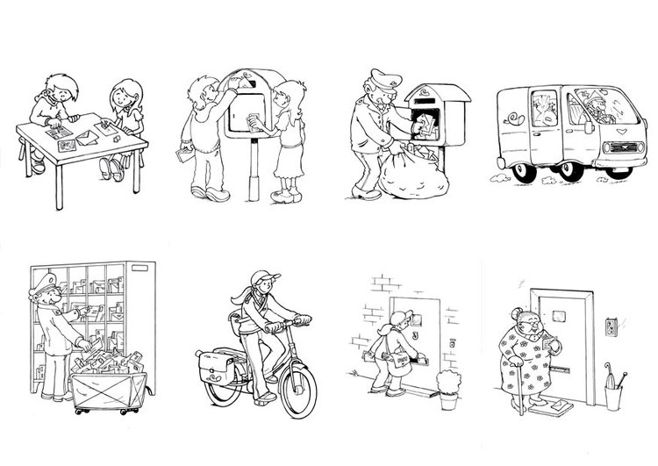
Quel type de réseau social a utilisé Martin Luther (15e siècle), et pour quoi faire ?

Le courrier a permis d’amplifier la diffusion d’information.

Puis sont nés les réseaux informatiques.
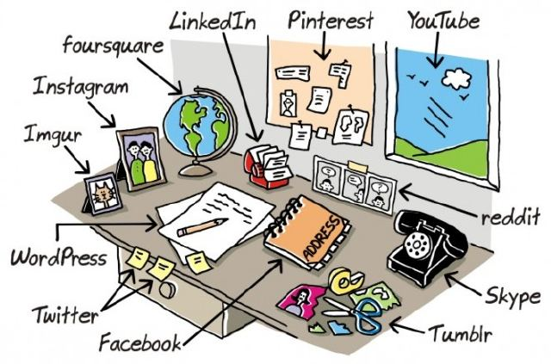

Notion de petit monde
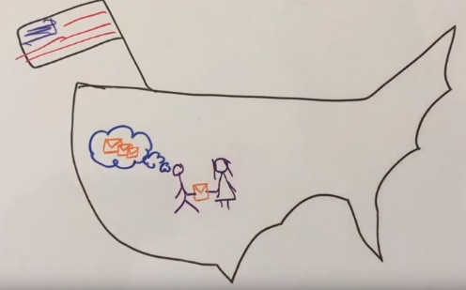
Expérience de Stanley Milgram en 1967
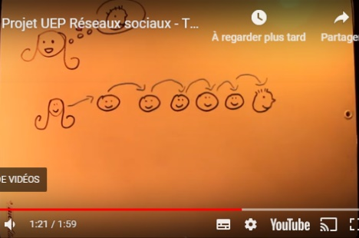
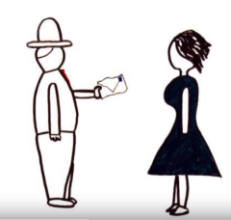
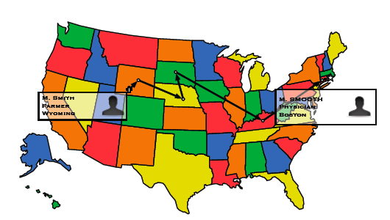

Présentation de la notion de « petit monde »

Modéliser son petit monde personnel
Rempli ce tableau et fait le passer à tes camarades.
Cette personne | Connait cette personne | Type de lien (proche / éloigné)

Modélisation d’un réseau social (liens, individus)
Supposons que Julia rencontre Paul. Paul lui parle de son emploi de journaliste, qu’il a obtenu grâce à un ami, Robert, qui habite Reuilly-les-Olivettes. Julia s’étonne, car sa tante, qui habite ce village, y connaît un journaliste nommé Robert (son voisin) : « le monde est petit ! »
Mais dit comme cela, on a du mal à visualiser les relations entre les individus. Dessine par des segments les liens qui relient Paul à Julia sur le graphe suivant :
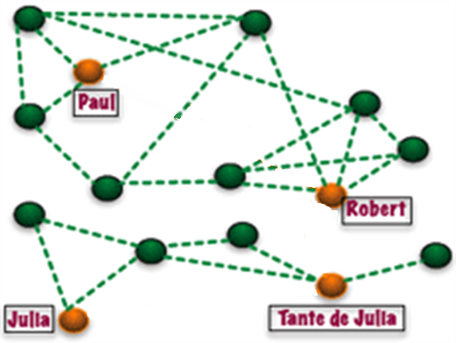
Lien entre deux individus
individu

Les réseaux sociaux peuvent être modélisés par un graphe.
Un graphe est composé de sommets et d’arêtes (ou arcs) reliant certains de ces sommets.
arête
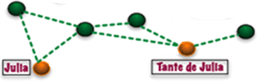
sommet
Un graphe est un ensemble de nœuds (individus, sommets) reliés entre eux par des liens (arêtes).
Un nœud représente une entité sociale (Homme, animaux, machine, cellule, etc.)
Un lien représente une interaction sociale (amitié, intérêt commun, relation intimé, professionnelles, etc.)
Individus = points (sommets)
Relations = flèches (arcs) ou ligne (arêtes) selon orientation ou non

Dessine le graph associé à cette vidéo
http://www.matvpratique.com/video/14713-comment-ca-marche-facebook

Dessine alors le graph associé au tableau de ton réseau social personnel.

Dessiner son graphe avec Gephi
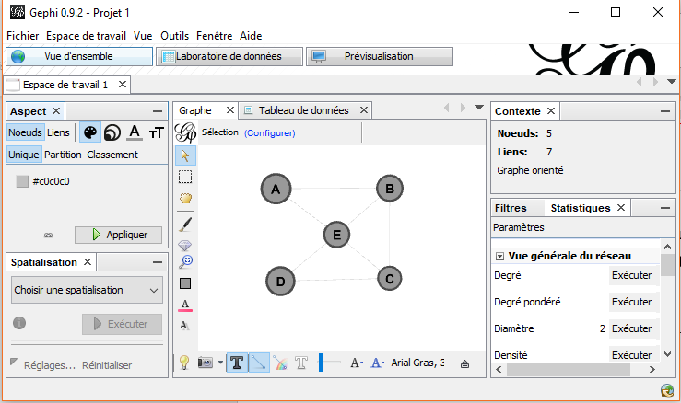
Tu utiliseras le logiciel Gephi qui permet de modéliser très facilement un réseau social, ou même d’autres types de réseaux.

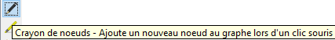
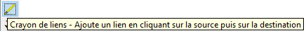
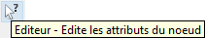
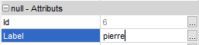
Pour trouver le diamètre et le rayon du graphe dessiné.
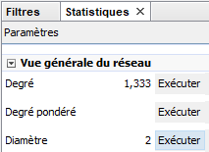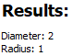

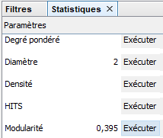
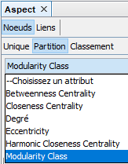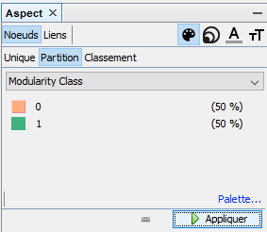

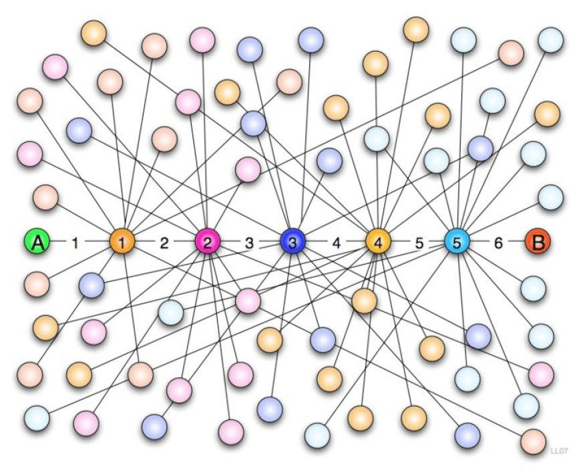
Analyse d’un réseau social et caractéristiques.
Tu as vu que dans l’expérience du petit monde de Milgram, on peut contacter n’importe quelle personne avec 6 individus différents.

On voit que l’on a ainsi une chaîne A,1,2,3,4,5,B pour aller de A à B.
Chaîne= est une suite quelconque de sommets adjacents (reliés par des arêtes).
C’est une liste d’individus qui peuvent être en relation
Longueur (d’une chaîne) = nombre d’arêtes qu’elle comporte
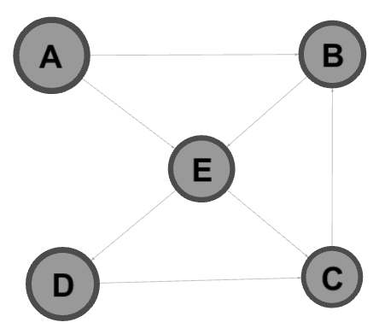
Ici la longueur de la chaine A,1,2,3,4,5,B = 6, car il y a bien 6 arêtes
C’est le nombre d’individus qui peuvent être en relation.

Distance (entre deux sommets) = longueur de la plus courte chaîne qui relie ces deux sommets
Ex (fig 1) : Distance entre A et D = 2 qui est la chaîne A,E,D. On a aussi la chaîne (A,B,C,D) de longueur = 4, mais sa longueur n’est pas la plus courte !
Cela correspond au nombre le plus petit d’individus à mettre en relation pour que deux personnes puissent échanger dans un réseau social.
Diamètre (d’un graphe) = plus grande des distances (longueur d’un plus court chemin) entre deux sommets. C’est la longueur maximale d’une plus petite chaîne entre 2 sommets différents

Pour cela il suffit de calculer la plus grande distance pour toutes les combinaisons possibles entre deux sommets en complétant le tableau à deux entrées suivant :
Distance entre | B | C | D | E
A | 1 | 2 | 2 | 1
B |  | 1 | 2 | 1
C |  |  | 1 | 1
D |  |  |  | 1
E
Ici on trouve donc un diamètre de 2 qui est la distance la plus grande en deux sommets dans tout le tableau.
Cela indique que dans ce réseau social, pour que deux personnes puissent créer un lien, il faudra 2 liens intermédiaires au maximum, c’est-à-dire une personne intermédiaire au maximum.
rayon
Rayon = la plus petite distance à laquelle puisse se trouver un sommet (centre) de tous les autres sommets du graphe
Centre

Centre du graphe = ensemble des sommets qui sont à une distance maximale (= rayon) de tous les autree sommets au maximum.
Distance de | A | B | C | D | E | Distance la plus grande par ligne
A |  | 1 | 2 | 2 | 1 | 2
B | 1 |  | 1 | 2 | 1 | 2
C | 2 | 1 |  | 1 | 1 | 2
D | 2 | 2 | 1 |  | 1 | 2
E | 1 | 1 | 1 | 1 |  | 1

Donc E est le centre du graphe, car le Pour E est à la plus petite distance de tous les autres sommets du graphe. Mais il peut y avoir plusieurs centres
Le centre d’un réseau social est donc un groupe d’individus qui auront besoin d’un minimum de contacts pour pouvoir contacter tous les individus de son réseau.

Pour cela le logiciel Gephi t’aidera à trouver le diamètre et le rayon d’un graphe en le dessinant.

Modéliser un réseau social avec Python
Tu peux aussi modéliser un réseau social à l’aide de Python.
Base-toi sur l’exemple suivant et adapte-le à ton réseau social étudié.
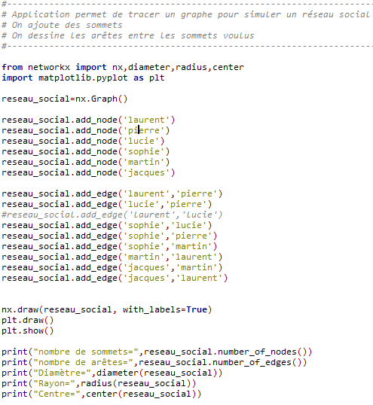
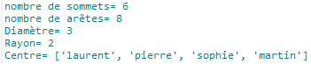
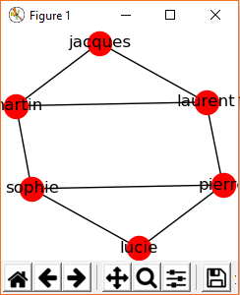
Documentation complète :
https://networkx.github.io/documentation/latest/reference/introduction.html

Proposer des « amis »
À l’aide d’algorithmes de recommandation, les réseaux sociaux suggèrent aux utilisateurs des amis, des contenus, des annonces promotionnelles.
Indique comment Facebook arrive à te proposer des « amis »
https://fr-fr.facebook.com/help/163810437015615
Si l’on se base sur les éléments de Facebook, la suggestion d’amis est basée sur plusieurs facteurs :
– les connaissances en commun : Pierre connait Paul, lui-même connait Jacques, donc Facebook suggère Pierre à Jacques (et inversement),
– l’appartenance à un même groupe Facebook et/ou l’identification sur une même photographie,
– vos réseaux : c’est-à-dire votre lieu de travail, école, association, etc.

Facebook a confirmé au journaliste que les suggestions peuvent tout simplement reposer sur un annuaire inversé

Qu’est-ce qu’un lien fort et faible entre individus ?
https://www.youtube.com/watch?v=1mhXiqnHu14

Qu’est-ce qu’un réseau social numérique ? A quoi cela peut-il servir ?
https://www.youtube.com/watch?v=vMH5iJU-wcg

https://www.youtube.com/watch?v=BwYw4WLugBs (jusqu’à 5mn max)

Les Réseaux sociaux existants
https://www.webmarketing-conseil.fr/classement-reseaux-sociaux/
https://www.neoproduits.com/actu-marches/reseaux-sociaux/infographie-le-classement-des-reseaux-sociaux-et-la-domination-de-facebook/
Nom du réseau social
Caractéristiques

Nombre d’abonnés
Evolution en nombre d’abonnés

Paramétrer ton compte pour assurer la confidentialité de données personnelles sur un réseau social.

Modèle économique des réseaux sociaux
Identifie les sources de revenus des entreprises de réseautage social

https://institut-centaure.com/index.php/2017/12/06/comment-facebook-se-remunere/
https://www.phonandroid.com/facebook-gagne-de-largent-utilisez-boutons-reactions.html
https://www.youtube.com/watch?v=TGk2mTlDVSg
http://video.lefigaro.fr/figaro/video/comment-facebook-gagne-de-l-argent/3097061307001/

Que dit la loi ?
Donne quelques dispositions de l’article 222-33-2-2 du code pénal.
Donne des exemples de ce qu’il ne faut pas faire avec les outils numériques.
www.nonauharcelement.education.gouv.fr

Sujets exercices
Il y a toutefois une plus grande probabilité que toutes vos meilleures amies ne se connaissent pas toutes entre elles. Imaginons que vous avez deux amies du travail (qui elles, se connaissent), une pote de la Fac et une autre que vous avez rencontrée sur un Forum en ligne.
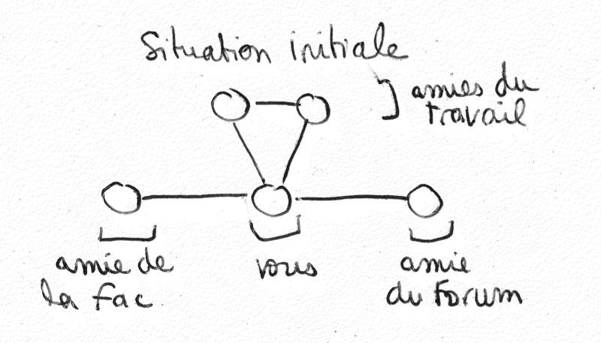

python
https://www.youtube.com/watch?v=f5QEEU0xwQ0

gephi
http://www.martingrandjean.ch/introduction-to-network-visualization-gephi/

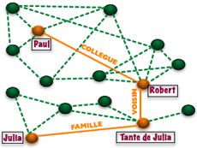
Logiciel gephi
https://gephi.org/users/download/

